В целях стабилизации обстановки с пожарами 18 марта 2017 года на территории СНТ «ЮЖНЫЙ» были проведены профилактические мероприятий в связи с наступлением пожароопасного весеннего периода. Совместно с представителями СМИ сотрудник 1 регионального отдела надзорной деятельности и профилактической работы Управления по ТиНАО Главного управления МЧС России по г. Москве Улыбаев Артур встретился с жителями.
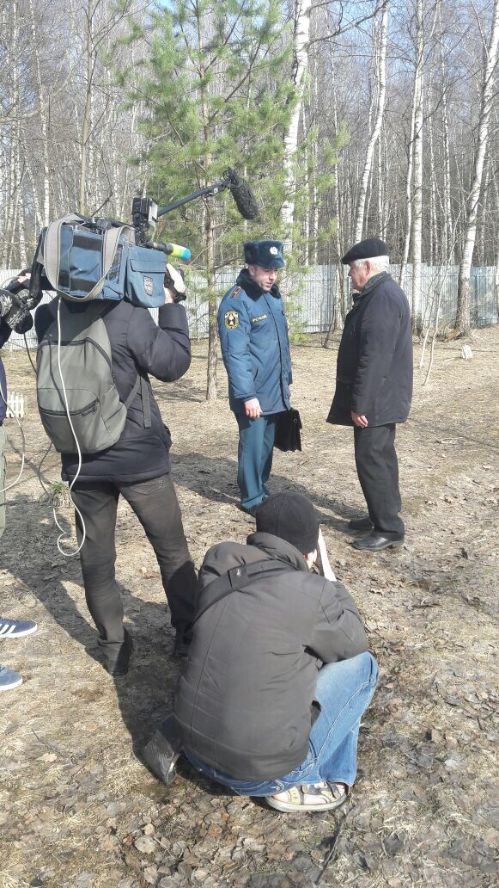
На встрече дополнительно были разъяснены правила пожарной безопасности в весенний период.
Во избежание пожаров в быту еще раз напомнили:
- не оставляйте без присмотра включенные электроприборы и растопленную печь;
- не пользуйтесь открытым огнем рядом с легковоспламеняющимися жидкостями и материалами;
- не оставляйте дома, в квартире без присмотра детей, инвалидов и пожилых людей;
- не оставляйте в местах отдыха непотушенные костры, спички, окурки;
- не жгите траву, не оставляйте горящий огонь без присмотра;
- очистите от сухой травы и мусора приусадебные и дачные участки, не сжигайте сухую траву, листья и мусор, собрав его, упакуйте в мешки и сложите их в специально отведенных местах для дальнейшей утилизации;
- не разрешайте детям играть со спичками, не позволяйте им сжигать траву.
Если вы обнаружили начинающийся пожар, например, небольшой травяной пал, постарайтесь затушить его самостоятельно. Иногда достаточно просто затоптать пламя (правда, надо подождать и убедиться, что трава действительно не тлеет, иначе огонь может появиться вновь).
Если вы стали участником или свидетелем трагедии, несчастного случая или оказались в непростой ситуации, звоните на номер «101».
Материал подготовила Наталия Шакун

